Учреждение образования

«БЕЛОРУССКИЙ ГОСУДАРСТВЕННЫЙ ТЕХНОЛОГИЧЕСКИЙ УНИВЕРСИТЕТ»

Операционные системы

Студент: Коршун Н.И.

ФИТ 3 курс 5 группа

Преподаватель: Савельева М.Г.

Минск 2023

Таблица команд Linux

|  |  |
| --- | --- |
| **Команда Linux** | **Краткое описание команды** |
| **echo** | Вывод текста на экран или в файл |
| **ls** | Показать список файлов и каталогов в текущем каталоге |
| **pwd** | Вывести текущий рабочий каталог |
| **cd** | Сменить текущий каталог |
| **mkdir** | Создать новый каталог |
| **rmdir** | Удалить каталог |
| **touch** | Создать пустой файл или обновить дату создания существующего файла |
| **cp** | Копировать файлы и каталоги |
| **mv** | Перемещать или переименовывать файлы и каталоги |
| **rm** | Удалить файлы и каталоги |
| **su** | Сменить пользователя (переключение на суперпользователя) |
| **whoami** | Отображение имени текущего пользователя |
| **man** | Отображение руководства по команде |
| **whereis** | Найти бинарный файл, исходный код и справочные страницы для команды |
| **whatis** | Отображение краткого описания команды |
| **apropos** | Поиск команд по ключевым словам в описаниях |
| **cat** | Вывести содержимое файла на экран |
| **less** | Просмотр текстовых файлов по страницам |
| **head** | Вывести начало файла |
| **tail** | Вывести конец файла |
| **lpstat** | Отображение статуса системы печати |
| **lpr** | Отправка файлов на печать |
| **lpq** | Просмотр очереди печати |
| **lpstat** | Отображение статуса системы печати |
| **lprm** | Удаление заданий из очереди печати |
| **chgrp** | Изменение группы владельца файла или каталога |
| **chown** | Изменение владельца файла или каталога |
| **chmod** | Изменение прав доступа к файлам и каталогам |
| **zip** | Архивирование файлов с использованием ZIP-формата |
| **gzip** | Сжатие файлов с использованием GZIP-формата |
| **gunzip** | Распаковка файлов, сжатых с помощью GZIP |
| **bzip2** | Сжатие файлов с использованием BZIP2-формата |
| **bunzip2** | Распаковка файлов, сжатых с помощью BZIP2 |
| **tar** | Архивирование и извлечение файлов из архивов |
| **locate** | Поиск файлов и каталогов по базе данных |
| **grep** | Поиск текста в файлах и вывод совпадений |
| **find** | Поиск файлов и каталогов на основе заданных критериев |
| **history** | Показать историю выполненных команд |
| **alias** | Создание псевдонимов для команд |
| **unalias** | Удаление псевдонимов для команд |
| **ps** | Отображение информации о текущих процессах |
| **top** | Отображение списка процессов и их ресурсов в реальном времени |
| **lsof** | Отображение списка открытых файлов |
| **free** | Отображение информации о свободной и использованной памяти |
| **df** | Отображение информации о дисковом пространстве |
| **du** | Отображение размера каталогов и файлов на диске |
| **yum** | Управление пакетами на системах с RPM-пакетами |
| **ifconfig** | Отображение и настройка сетевых интерфейсов |
| **ping** | Проверка доступности сетевых устройств по протоколу ICMP |
| **traceroute** | Определение маршрута до удаленного хоста |
| **host** | Поиск DNS-записей для заданного домена |
| **iwconfig** | Отображение и настройка параметров беспроводного интерфейса |
| **dhclient** | Получение IP-адреса от DHCP-сервера |
| **ifup** | Включение сетевого интерфейса |
| **ifdown** | Отключение сетевого интерфейса |
| **route** | Отображение и настройка таблицы маршрутизации |
| **ssh** | Установка безопасного удаленного соединения |
| **sftp** | Защищенная передача файлов по SSH-протоколу |
| **scp** | Копирование файлов по SSH-протоколу |
| **rsync** | Синхронизация файлов и каталогов между системами |
| **wget** | Загрузка файлов из сети по протоколу HTTP, HTTPS и FTP |
| **curl** | Инструмент для работы с URL-адресами |
| **echo** | Вывод текста на экран или в файл |
| **ls** | Показать список файлов и каталогов в текущем каталоге |
| **pwd** | Вывести текущий рабочий каталог |
| **cd** | Сменить текущий каталог |
| **mkdir** | Создать новый каталог |
| **rmdir** | Удалить каталог |
| **touch** | Создать пустой файл или обновить дату создания существующего файла |
| **cp** | Копировать файлы и каталоги |
| **mv** | Перемещать или переименовывать файлы и каталоги |
| **rm** | Удалить файлы и каталоги |
| **su** | Сменить пользователя (переключение на суперпользователя) |
| **whoami** | Отображение имени текущего пользователя |
| **man** | Отображение руководства по команде |

Таблица переменных окружения Linux

|  |  |
| --- | --- |
| **Переменная окружения** | **Краткое описание** |
| **$HOME** | Путь к домашнему каталогу текущего пользователя. |
| **$PATH** | Список каталогов для поиска исполняемых файлов. |
| **$PS1** | Формат строки приглашения первого уровня. |
| **$PS2** | Формат строки приглашения второго уровня. |
| **$IFS** | Символы, используемые для разделения полей. |

Задание 3. Приложение на языке С, выводящее 1000 сообщений на консоль.

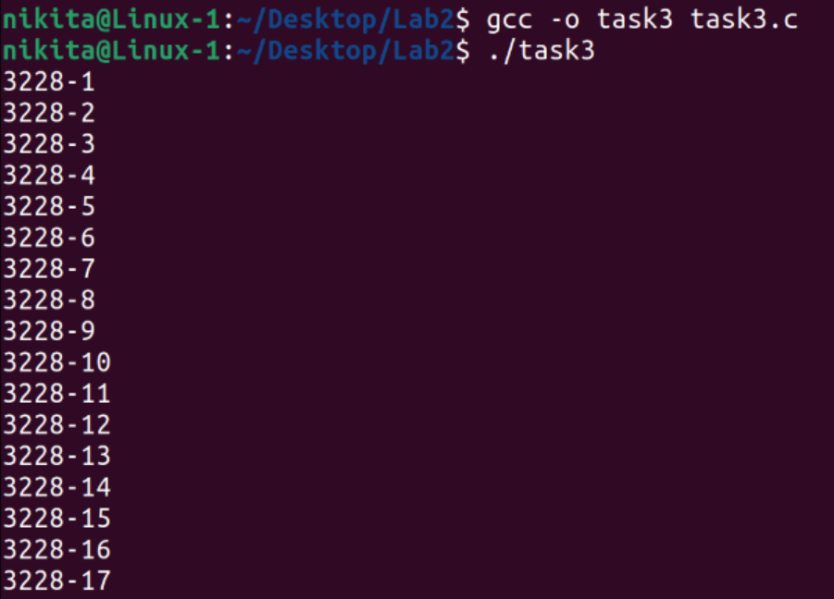

Задание 4. Построение цепочки родительских процессов

